Θέμα 4^{ο}
  - Στο συνεργείο που εργάζεστε πρόκειται να κάνετε τις συνδέσεις του ηλεκτρικού αυτοματισμού με τα κατάλληλα εξαρτήματα στο ψυκτικό κύκλωμα που φαίνεται στο παρακάτω Σχήμα 1. Να αναφέρετε ποια θα είναι τα πέντε σημεία που θα συνδέσετε τον ηλεκτρικό (ή ηλεκτρονικό) αυτοματισμό με το ψυκτικό κύκλωμα και να εξηγήσετε τον τρόπο με τον οποίο λειτουργούν τα εξαρτήματα σε αυτά τα σημεία.
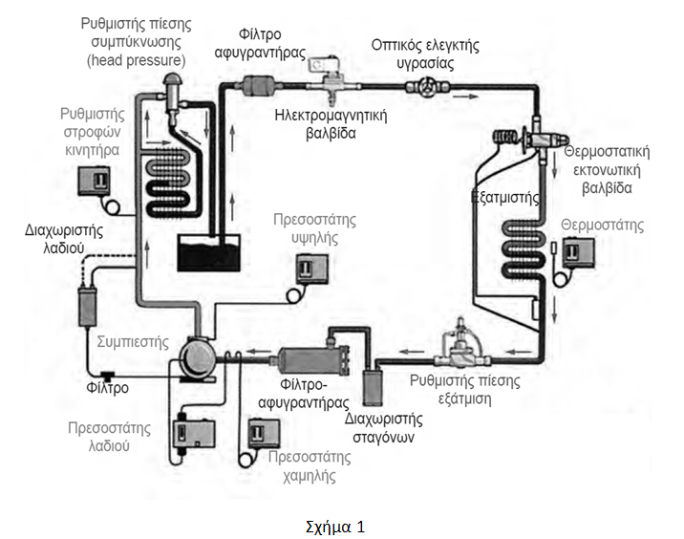
Μονάδες 20

  - Να εξηγήσετε με ποιο σύστημα προστατεύονται οι συμπιεστές από τυχόν υπερφόρτιση.
Μονάδες 5

